BÀI 2. LIÊN HỆ GIỮA CUNG VÀ DÂY
I. Tóm tắt lý thuyết
1. Định lí 1
Với hai cung nhỏ trong một đường tròn hay trong hai đường tròn bằng nhau:
a) Hai cung bằng nhau căng hai dây bằng nhau.
b) Hai dây bằng nhau căng hai cung bằng nhau.
2. Định lí 2
Với hai cung nhỏ trong một đường tròn hay trong hai đường tròn bằng nhau:
a) Cung lớn hơn căng dây lớn hơn.
b) Dây lớn hơn căng cung lớn hơn.
3. Bổ sung
a) Trong một đường tròn, hai cung bị chắn giữa hai dây song song thì bằng nhau.
b) Trong một đường tròn, đường kính đi qua điểm chính giữa của một cung thì đi qua trung điểm của dây căng cung ấy.
Trong một đường tròn, đường kính đi qua trung điểm của một dây (không đi qua tâm) thì đi qua điểm chính giữa của cung bị căng bởi dây ấy.
c) Trong một đường tròn, đường kính đi qua điểm chính giữa của một cung thì vuông góc với dây căng cung ấy và ngược lại.
II. Các dạng toán
Phương pháp giải: Để giải các bài toán liên quan đến cung và dây, cần nắm chắc định nghĩa góc ở tâm và kết hợp với sự liên hệ giữa cung và dây.
Bài 1: Chứng minh hai cung bị chắn bởi hai dây song song thì bằng nhau.
Hướng Dẫn:
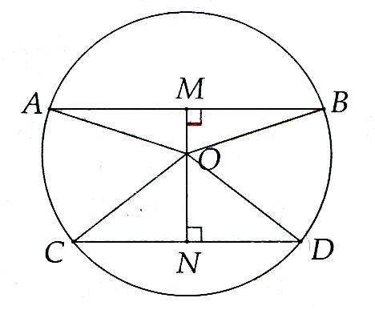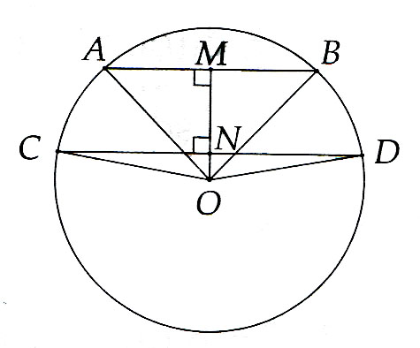
Trường hợp 1: Tâm O ở giữa của hai dây.
Kẻ OM AB suy ra OM CD tại N.
Ta chứng minh được (1)
Tương tự (2)
Từ (1), (2)
Trường hợp 2: Tâm O nằm ngoài khoảng hai dây. Kẻ OM AB suy ra OM CD tại N.
Tương tự
Bài 2: Cho đường tròn (O) đường kính AB và một cung AC có số đo nhỏ hơn 90°. Vẽ dây CD vuông góc với AB và dây DE song song với AB. Chứng minh AC = BE.
Hướng Dẫn:
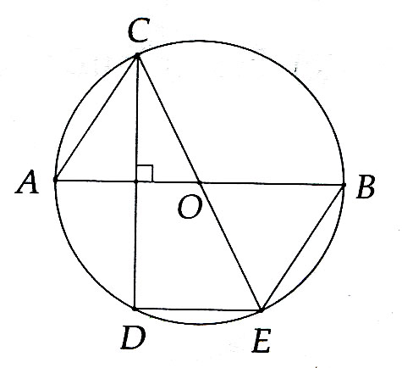
Ta chứng minh , mà CD AB nên . Từ đó suy ra .
Cách khác:Chứng minh ⇒ ĐPCM.
Bài 3: Giả sử AB là một dây cung của đường tròn (O). Trên cung nhỏ AB lấy các điểm C và D sao cho Chứng minh AB và CD song song.
Hướng Dẫn:
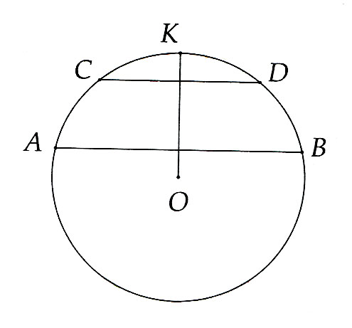
Ta lấy K là điểm chính giữa cung nhỏ
Ta chứng minh được . Từ đó ta có OK ⊥ CD, OK ⊥ AB ⇒ CD//AB.

Bài 4: Giả sử ABC là tam giác nhọn nội tiếp đường tròn (O). Đường cao AH cắt đường tròn (O) tại D. Kẻ đường kính AE của đường tròn (O). Chứng minh:
a) BC song song với DE;
b) Tứ giác BCED là hình thang cân.
Hướng Dẫn:
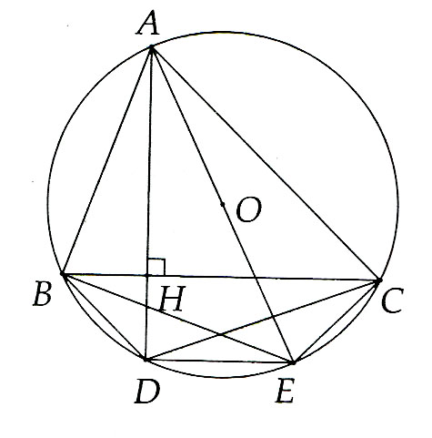
a) HS tự chứng minh.
b) Ta chứng minh được từ đó suy ra BE = CD và tứ giác BDEC là hình thang cân.
Bài 5: Cho đường tròn (O) đường kính AB và đường tròn (O') đường kính AO. Các điểm C, D thuộc đường tròn (O) sao cho B và BC < BD. Các dây AC và AD cắt đường tròn (O') theo thứ tự tại E và F. Hãy so sánh:
a) Độ dài các đoạn thẳng OE và OF;
b) Số đo các cung và của đường tròn (O').
Hướng Dẫn:
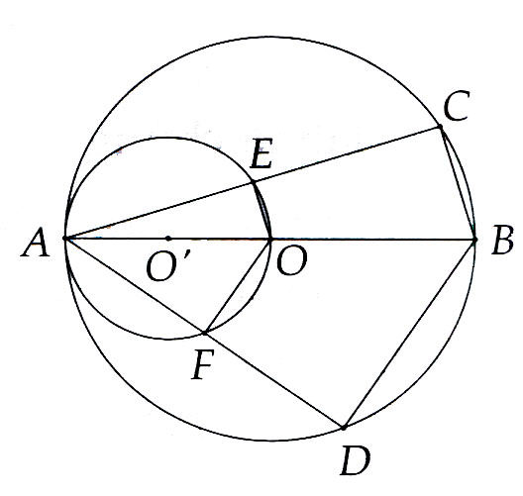
a) Ta chứng minh E là trung điểm của AC nên
Tương tự ta có .
Mà BC < BD ta suy ra OE < OF
b) Chứng minh được AE² = AO² - OE² và AF² = AO² - OF²
Từ đó ta có
AE² > AF² AE > AF
⇒ sđ sđ

Bài 6: Cho đường tròn tâm o đường kính AB. Vẽ hai dây AM và BN song song với nhau sao cho sđ < 90°. Vẽ dây MD song song với AB. Dây DN cắt AB tại £. Từ R vẽ một đường thẳng song song với AM cắt đường thẳng DM tại C. Chứng minh:
a) AB ⊥ DN; b) BC là tiếp tuyến của đường tròn (O).
Hướng Dẫn:
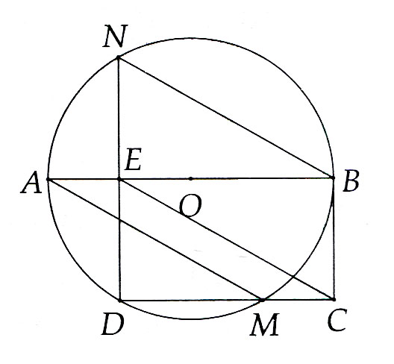
a) HS tự chứng minh
b) Ta chứng minh được tứ giác BCEN là hình bình hành ⇒ BC = EN.
Do BCDE là hình bình hành
⇒ BC = ED; DE = EN
⇒ BA ⊥EN ⇒ BA ⊥ BC
⇒ BC là tiếp tuyến

III. Bài tập tự luyện
Bài 1: Cho đường tròn tâm O đường kính AB. Từ A và Bvẽ hai dây AC và BD song song với nhau. So sánh hai cung nhỏ và
Hướng Dẫn:
Ta chứng minh được từ đó suy ra
Bài 2: Cho nửa đường tròn (O), đường kính AB và C là điểm chính giữa của nửa đường tròn. Trên các cung CA và CB lần lượt lấy các điểm M và N sao cho Chứng minh:
a) AM = CN; b) MN = CA = CB.
Hướng Dẫn:
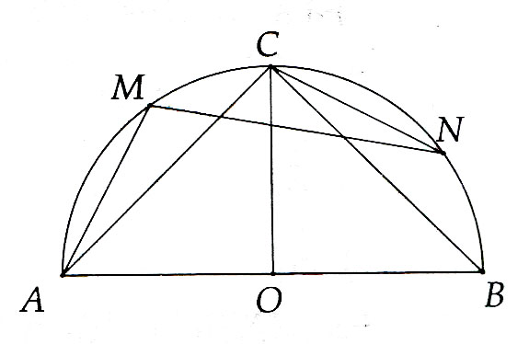
a) HS tự chứng minh.
b) Chứng minh được ⇒ ĐPCM
Bài 3: Cho tam giác ABC cân tại A nội tiếp trong đường tròn (O). Hãy so sánh các cung nhỏ AB, AC và BC biết = 50°.
Hướng Dẫn:
Đưa về so sánh góc ở tâm để kết luận.
Bài 4: Cho đường tròn (O) đường kính AB. Trên cùng nửa đường tròn lấy hai điểm C, D. Kẻ CH vuông góc với AB tại H, CH cắt (O) tại điểm thứ hai E. Kẻ AK vuông góc với CD tại K, AK cắt (O) tại điểm thứ hai F. Chứng minh:
a) Hai cung nhỏ và bằng nhau;
b) Hai cung nhỏ và bằng nhau;
c) DE = BF.
Hướng Dẫn:
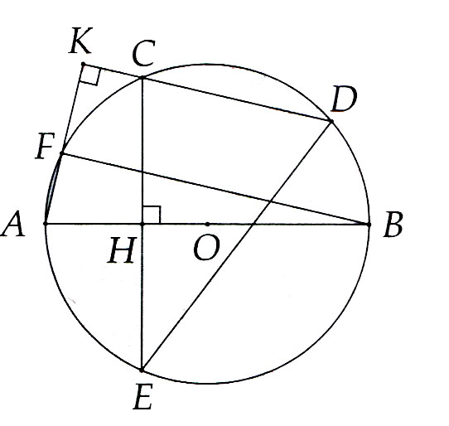
a) HS tự chứng minh.
b) Từ giả thiết ta có AB là đường trung trực của
c) Sử dụng mối liên hệ cung và dây.
Bài 5:Cho tam giác ABC cân tại A nội tiếp trong đường tròn (O). Biết , hãy so sánh các cung nhỏ AB, AC và BC.
Hướng Dẫn:
⇒ .
Bài 6:Cho hai đường tròn bằng nhau (O) và (O) cắt nhau tại hai điểm A, B. Vẽ các đường kính AOE, AOF và BOC. Đường thẳng AF cắt đường tròn (O) tại một điểm thứ hai là D. Chứng minh rằng các cung nhỏ AB, CD, CE bằng nhau.
Hướng Dẫn:
Chứng minh E, B, F thẳng hàng; BC // AD.
Bài 7:Cho đường tròn tâm O đường kính AB. Vẽ hai dây AM và BN song song với nhau sao cho sđ. Vẽ dây MD song song với AB. Dây DN cắt AB tại E. Từ E vẽ một đường thẳng song song với AM cắt đường thẳng DM tại C. Chứng minh rằng:
a) AB  DN b) BC là tiếp tuyến của đường tròn (O).
Hướng Dẫn:
Bài 8: Cho đường tròn tâm O đường kính AB. Từ A và B vẽ hai dây cung AC và BD song song với nhau. Qua O vẽ đường thẳng vuông góc AC tại M và BD tại N. So sánh hai cung AC và BD.
Hướng Dẫn:
Bài 9:Cho đường tròn (O) và dây AB chia đường tròn thành hai cung thỏa: .
a) Tính số đo của hai cung .
b) Chứng minh khoảng cách từ tâm O đến dây AB là .
Hướng Dẫn:
Bài 10: Trên đường tròn (O) vẽ hai cung AB và CD thỏa: . Chứng minh: AB < 2.CD.
Hướng Dẫn:

